МИНИСТЕРСТВО НАУКИ И ВЫСШЕГО ОБРАЗОВАНИЯ

ФЕДЕРАЛЬНОЕ ГОСУДАРСТВЕННОЕ автономное ОБРАЗОВАТЕЛЬНОЕ

УЧРЕЖДЕНИЕ ВЫСШЕГО ПРОФЕССИОНАЛЬНОГО ОБРАЗОВАНИЯ

МОСКОВСКИЙ ПОЛИТЕХНИЧЕСКИЙ УНИВЕРСИТЕТ

(ФГБОУ ВПО МПУ)



Лабораторная работа № 5

“Изучение и применение функций в языке программирования C++”

По дисциплине «Программирование и основы алгоритмизации систем управления»

Группа __________241-324____

№ группы

Студент Сальников Лев Владимирович

Подпись студента

Дата ___________13.12.2024__________

Дата сдачи

Преподаватель Клецкин А. А.

Байрамов Э. В.

Подпись преподавателя

2024

Цель:

Ознакомление с понятием функций в C++, изучение создания пользовательских функций, их параметров и возвращаемых значений.

Задание 1

Суть первого задания заключается в написании функции, которая вычисляет факториал числа, вводимого пользователем. Код функции приведен ниже (рис. 1).

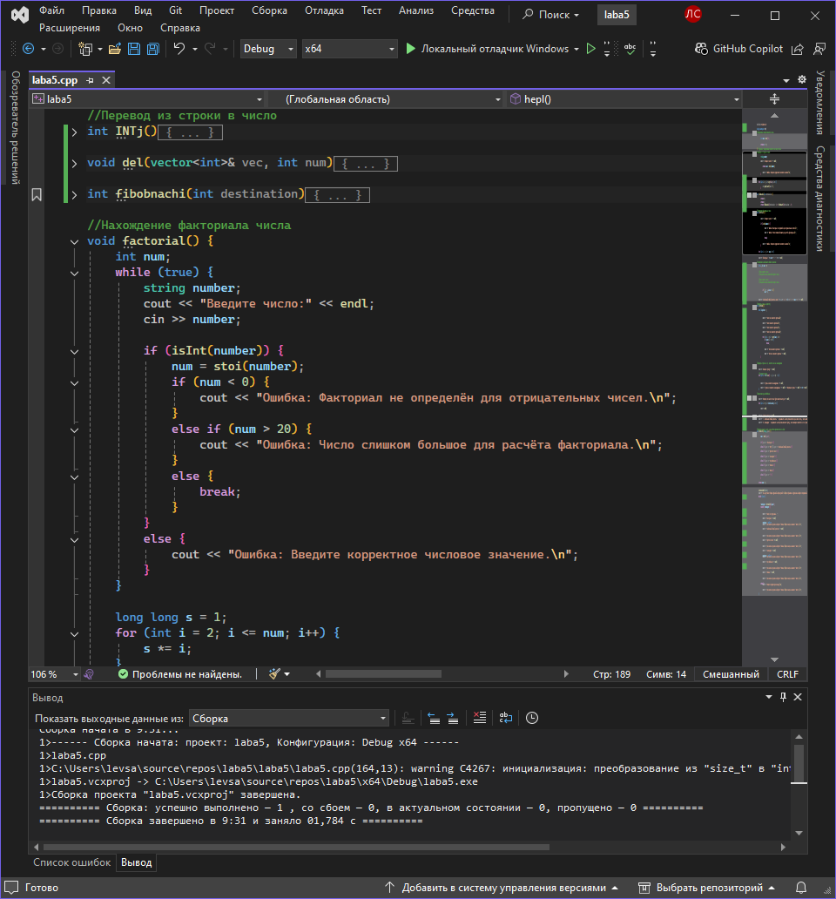

Рисунок 1

Задание 2

Суть второго задания заключается в написании функции, которая находит наибольший общий делитель двух чисел, вводимых пользователем. Код функций представлен ниже (рис. 2).

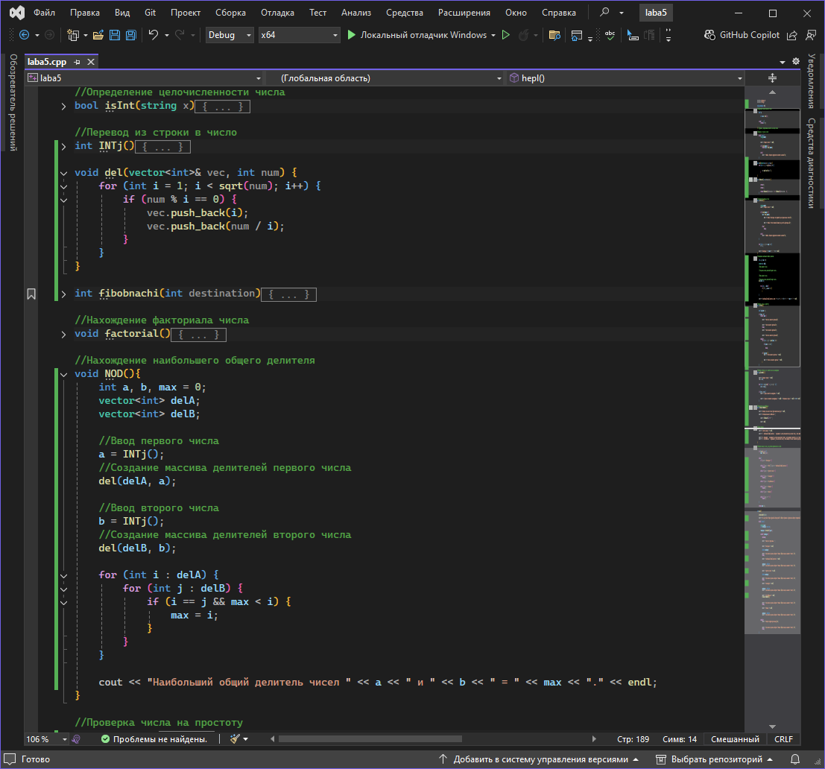

Рисунок 2

Задание 3

Суть третьего задания заключается в написании функции, которая проверяет число на простоту и выводит результат. Код функции приведен ниже (рис. 3).

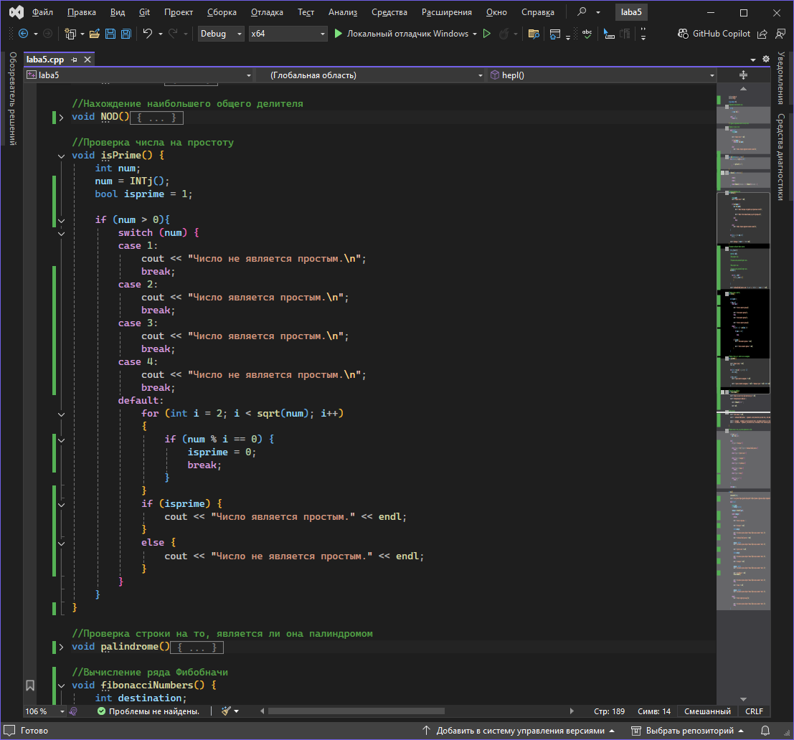

Рисунок 3

Задание 4

Суть четвертого задания заключается в написании функции, которая проверяет является ли строка, вводимая пользователем палиндромом, и выводит результат. Код функции представлен ниже (рис. 4).

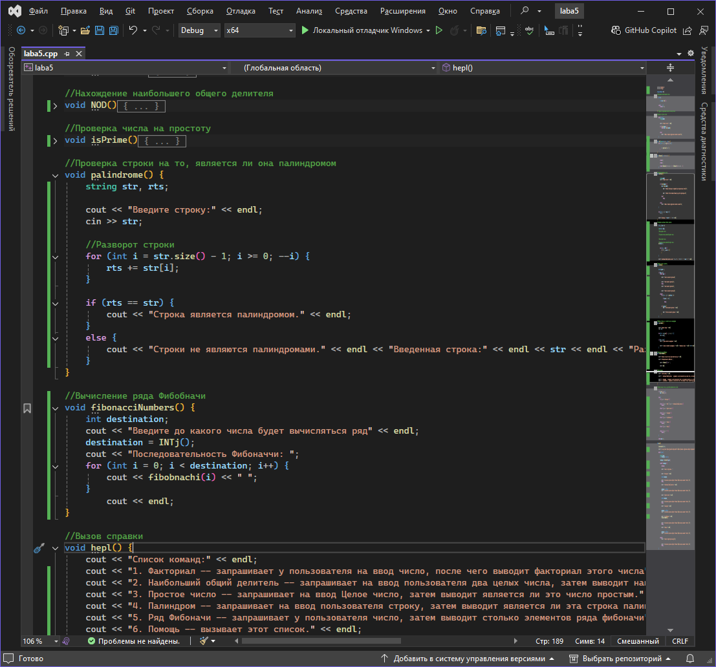

Рисунок 4

Задание 5

Суть пятого задания заключается в написании функции, которая выводит ряд Фибоначчи до номера элемента, который вводит пользователь. Код функции представлен ниже (рис. 5).

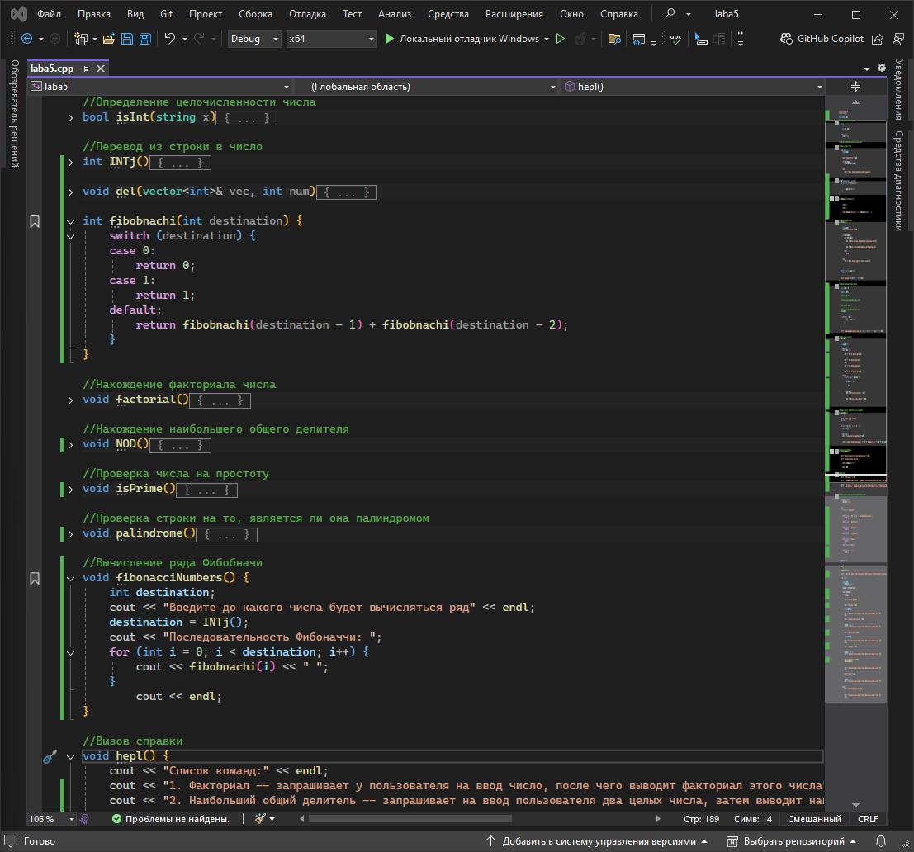

Рисунок 5

Вывод:

Ознакомился с понятием функций в C++, изучил создание пользовательских функций, их параметров и возвращаемых значений.